

TRƯỜNG ĐẠI HỌC CÔNG NGHỆ THÔNG TIN
ĐẠI HỌC QUỐC GIA THÀNH PHỐ HỒ CHÍ MINH
KHOA CÔNG NGHỆ PHẦN MỀM
***************


BÁO CÁO ĐỒ ÁN
- o0o -
MÔN: PHƯƠNG PHÁP PHÁT TRIỂN PHẦN MỀM HƯỚNG ĐỐI TƯỢNG
MÃ LỚP: SE100.H12 - NHÓM SỐ 4
ĐỒ ÁN: QUẢN LÝ NHÀ HÀNG

Giảng viên hướng dẫn : ThS. Phạm Thi Vương
Sinh viên thực hiện:
Nguyễn Việt Hùng 12520160
Lê Xuân Nam 12520272
Đặng Thành Nhân 12520298
Hoàng Xuân Thiên 12520411

Tp.HCM, ngày 11 tháng 10 năm 2016

NHẬN XÉT CỦA GIẢNG VIÊN
--o0o--
........................................................................................................................................
................................................................................................................................................
................................................................................................................................................
................................................................................................................................................
................................................................................................................................................
................................................................................................................................................
................................................................................................................................................
................................................................................................................................................
................................................................................................................................................
................................................................................................................................................
................................................................................................................................................
................................................................................................................................................
................................................................................................................................................
................................................................................................................................................
................................................................................................................................................
................................................................................................................................................
................................................................................................................................................
................................................................................................................................................
................................................................................................................................................
................................................................................................................................................
................................................................................................................................................
................................................................................................................................................
................................................................................................................................................
................................................................................................................................................
................................................................................................................................................
................................................................................................................................................
................................................................................................................................................
................................................................................................................................................
................................................................................................................................................
................................................................................................................................................
................................................................................................................................................
................................................................................................................................................
................................................................................................................................................
................................................................................................................................................
......................................................................................................................................

MỤC LỤC
CHƯƠNG 1. PHÁT BIỂU BÀI TOÁN 6
1.1. Khảo sát hiện trạng 6
1.1.1. Nhu cầu thực tế - Hiện trạng 6
1.1.2. Các ứng dụng tương tự đang được sử dụng 6
1.1.3. Những hạn chế trong các ứng dụng đã có 6
1.2. Xác định các yêu cầu của ứng dụng 6
CHƯƠNG 2. MÔ HÌNH USECASE 7
2.1. Sơ đồ Use-case 7
2.2. Danh sách các Actor 7
2.3. Danh sách các Use-case 8
2.4. Đặc tả Use-case 9
2.4.1. Use-Case “Đăng nhập” 9
2.4.2. Use-Case “Đăng xuất” 9
2.4.3. Use-Case “Đăng ký tài khoản” 10
2.4.4. Use-Case “Cập nhật thông tin cá nhân” 11
2.4.5. Use-Case “Đổi mật khẩu” 12
2.4.6. Use-Case “Lấy lại mật khẩu” 13
2.5. Sequence Diagram 15
2.5.1. Sequence Diagram Đăng kí tài khoản 15
2.5.2. Sequence Diagram Đăng nhập 15
2.5.3. Sequence Diagram Đăng xuất 16
2.5.4. Sequence Diagram Cập nhật thông tin cá nhân 16
2.5.5. Sequence Diagram Đổi mật khẩu 16
2.5.6. Sequence Diagram Lấy lại mật khẩu 17
CHƯƠNG 3. PHÂN TÍCH 18
3.1. Sơ đồ lớp mức phân tích 18
3.2. Danh sách các lớp đối tượng và quan hệ 19
3.3. Mô tả chi tiết từng lớp đối tượng 20
3.3.1. Lớp đối tượng “TaiKhoan” 20
3.3.2. Lớp đối tượng “NguoiDung” 21
3.4. Sơ đồ trạng thái 22
3.4.7. State diagram “Đăng nhập” 22
CHƯƠNG 4. THIẾT KẾ DỮ LIỆU 23
4.1. Sơ đồ logic dữ liệu lưu trên Server 23
4.2. Mô tả chi tiết các kiểu dữ liệu trong sơ đồ logic dữ liệu lưu trên Server 24
4.2.1. Bảng dữ liệu “NguoiDung” 24
4.2.2. Bảng dữ liệu “TaiKhoan” 24
CHƯƠNG 5. THIẾT KẾ KIẾN TRÚC 26
5.1. Kiến trúc hệ thống 26
5.2. Mô tả chi tiết từng thành phần trong hệ thống 27
5.2.1. Quản lý đăng nhập 27
5.2.2. Quản lý tài khoản 28
CHƯƠNG 6. THIẾT KẾ GIAO DIỆN 30
6.1. Danh sách các màn hình 30
6.2. Mô tả chi tiết mỗi màn hình 31
6.2.1. Màn hình “Đăng kí tài khoản” 31
6.2.2. Màn hình “Đăng nhập” 32
6.2.3. Màn hình “Cập nhật thông tin cá nhân’ 34
6.2.4. Màn hình “Đổi mật khẩu” 35
6.2.5. Màn hình “Lấy lại mật khẩu” 36
CHƯƠNG 7. KẾT LUẬN 37
7.1. Môi trường phát triển và Môi trường triển khai 37
7.1.1. Môi trường phát triển ứng dụng 37
7.1.2. Môi trường triển khai ứng dụng 37
7.1.3. Yêu cầu khác 37
7.2. Kết quả đạt được 37
7.3. Hướng phát triển 37
TÀI LIỆU THAM KHẢO 38

LỜI NÓI ĐẦU
AAA

CHƯƠNG 1. PHÁT BIỂU BÀI TOÁN

1.1. Khảo sát hiện trạng
1.1.1. Nhu cầu thực tế - Hiện trạng - Vấn đề gặp phải trong quản lý nhà hàng:
- Ghi nhận yêu cầu đặt chỗ của khách hàng một cách thủ công dẫn đến việc nhầm lẫn hoặc chồng chéo yêu cầu đặt chỗ.
- Không có sự liên thông giữa các bộ phận trong nhà hàng khiến cho việc phục vụ tốn khá nhiều thời gian.
- Chưa có phần mềm tính tiền dẫn đến thanh toán chậm làm khách hàng phải chờ hoặc tính sai khiến cho khách hàng bức xúc.
- Khó quản lý thu chi dẫn đến thất thoát tiền.
- Khó quản lý giờ giấc làm việc của nhân viên đặc biệt là khi làm việc theo ca.
- Việc ghi chép thủ công trên sổ sách hoặc trên excel làm khó tổng hợp số liệu. Tính toán lãi, lỗ chậm dẫn đến không thể điều chỉnh kịp thời nguyên vật liệu hoặc thay đổi nhà cung cấp sao cho phù hợp nhất.
1.1.2. Các ứng dụng tương tự đang được sử dụng
a
1.1.3. Những hạn chế trong các ứng dụng đã có
a

1.2. Xác định các yêu cầu của ứng dụng
Xây dựng website giúp:
- Đặt chỗ
- Order
- Thanh toán
- QL két tiền
- Xuất hóa đơn tài chính
- QL bếp
- QL tồn kho nguyên vật liệu
- QL các yêu cầu mua hàng
- QL khách hàng và các chương trình khuyễn mãi, QL thẻ thành viên, tích lũy điểm cho khách hàng
- QL thu chi
- QL nhân viên, QL phân ca làm việc cho nhân viên, Quản lý giờ làm, lương…
Điểm ưu việt:
- Website có thể chạy trên tất cả các thiết bị và nền tảng hệ điều hành có hỗ trợ trình duyệt web.
- Giúp dễ dàng ghi thực đơn, thanh toán, ghi nhận doanh số, lợi nhuận theo từng ngày. Từ đó dễ dàng đánh giá và thay đổi thực đơn, số lượng sao cho phù hợp, kịp thời.
- Các chủ nhà hàng dễ dàng nắm bắt được tình hình nhà hàng thông qua các biểu đồ thống kê doanh thu, chi phí, lợi nhuận từ đó có những thay đổi kịp thời giúp tăng doanh thu.
- Rất dễ sử dụng, thiết kế trực quan cho chủ nhà hàng, nhân viên phục vụ, thu ngân,…
- Giúp tự động hóa hoàn toàn quy trình phục giữa nhân viên phục vụ, thu ngân và nhà bếp. Cụ thể: Nhân viên phục vụ ghi nhận món ăn khách hàng gọi. Thông tin gọi món này sẽ được chuyển ngay vào bếp. Nhà bếp dễ dàng điều phối việc chế biến món ăn hợp lý. Đồng thời nhân viên thu ngân tiếp nhận luôn thông tin gọi món để thanh toán và in hóa đơn mà không cần nhập lại từng món mà khách hàng đã gọi. Tính năng này giúp giảm thời gian chờ của khách hàng xuống tối thiểu, tránh được tối đa các sai sót, nhầm lẫn trong việc phục vụ món và thanh toán, từ đó giúp nâng cao phong cách và chất lượng phục vụ.
Các thông tin và yêu cầu cơ bản:
- Tên nhà hàng: Nhà hàng Thiên Hùng Nam Nhân
- Địa chỉ: Làng ĐH, số 12,
- Số lượng bàn: 40 bàn(2, 4, 6, 10, 12, n)
- Người tương tác với hệ thống: - Admin, nhân viên, quản lý, khách hàng
1. Quản lý bàn ăn: Quản lý bàn ăn bao gồm quản lý số lượng bàn, các loại bàn có trong nhà hàng.
- Cho phép admin thêm, xóa, sửa các loại bàn, số lượng. Với 5 loại bàn chính tương ứng với số lượng chỗ ngồi là 2, 4, 6, 10, 12, và n là loại bàn tùy chọn với những ngoại lệ cho khách đặt bàn với số lượng người nhiều hơn
- Các trạng thái của bàn ăn bao gồm: Đang sử dụng, Đã đặt bàn, Trống. Hệ thống tự động đổi trạng thái khi có người đặt bàn và nhân viên có thể thay đổi trạng thái bàn ăn thông qua tài khoản của hệ thống.
- Hiển thị loại bàn và số lượng bàn còn trống cho khách hàng đặt bàn online hoặc cho nhân viên gọi đặt bàn cho khách đến trực tiếp.
- Quản lý các tiện ích đi kèm khác theo từng loại bàn ăn.
2. Mô tả nghiệp vụ quản lý món ăn, đồ uống (gọi chung là món):
- Quản lý nhà hàng có khả năng quản lý danh sách các món hiện có. Thông tin thức ăn, nước uống bao gồm: Hình ảnh, tên món, giá tiền, đơn vị tính, ghi chú…
- Thực khách có khả năng hiển thị danh sách tất cả các món, đánh giá hương vị ngon dở dựa trên số sao (từ 1 đến 5). Những món ăn có đánh giá cao sẽ được ưu tiên giới thiệu đến với thực khách.
- Ngoài những món trong danh sách khách hàng có thể đặt tự do, quản lý có khả năng tạo ra những thực đơn đặc biệt (gọi là suất combo) bao gồm danh sách vài món cố định, những dữ liệu cần lưu cho suất combo: tên suất combo, danh sách món ăn, tổng giá trị của suất, ưu đãi của suất so với cách gọi thông thường, ghi chú…
3. Mô tả nghiệp vụ quản lý đặt bàn:
- Hiện tại, nhà hàng muốn thực khách có thể đặt bàn trực tiếp tại nhà hàng hoặc đặt bàn online.
- Đối với đặt bàn online, thực khách phải cung cấp một số thông tin như: tên người đặt, email, số điện thoại, số lượng người, thời điểm, ngày, tin nhắn cho nhà hàng… Sau khi khách hàng đặt bàn thành công sẽ tiến hành thanh toán: thực khách có thể chọn chuyển khoản online hoặc thanh toán trực tiếp. Khách hàng có thể hủy thông tin đặt bàn trước đó. Khi đến dùng bữa tại nhà hàng theo thông tin đã đặt online, khách hàng cung cấp email hoặc sdt cho tiếp tân để tra cứu thông tin đặt bàn. Trong trường hợp quá 1 tiếng đồng hồ kể từ khi từ thời điểm đặt bàn mà thực khách vẫn chưa đến thì thông tin đặt bàn sẽ bị hủy bỏ…
- Đối với đặt bàn trực tiếp: nhân viên phục vụ sẽ tiếp nhận thông tin đặt bàn của khách, bao gồm: số khách, số thứ tự các bàn, danh sách các món, yêu cầu thêm của khách…
- Sau khi thực khách dùng xong bữa, nhân viên phục vụ sẽ tính tiền và xuất hóa đơn cho thực khách.
4. QL Nhân viên:
- Đăng nhập đăng xuất
- Thêm cập nhật nhân viên
- Quản lý nhân viên lương, giờ làm, chức vụ, lương
- Quản lý bộ phận
5. QL khách hàng:
- Thông tin khách hàng, giờ ăn
- Khách hàng thân thiết, vip để giảm giá bên đơn hàng
- Khách hàng vãng lai
6. Quản Lý các chương trình khuyễn mãi, giảm giá:
- Thêm coupon giảm giá cho khách hàng trong các dịp đặc biệt.
- Quản lý các bài viết quảng cáo cho chương trình, Gửi tin qua mail hoặc số điện thoại cho khách hàng thân thiết về chi tiết chương trình.
- Quản lý chương trình giảm giá trên hóa đơn cuối cùng hoặc trên từng loại thức ăn, đồ uống cụ thể.
- Giảm giá cho thành viên vip. Các thành viên được phân thành từng cấp bậc: MEMBER, PERMIUM MEMBER, SUPER MEMBER, GOLD MEMBER, DIAMOND MEMBER để quản lý điểm cũng như giảm giá và các ưu đãi. Hoặc gửi tin cho họ trong những dịp đặc biệt,…
- Chuyển điểm thành tiền thanh toán cho hóa đơn. Khách hàng thân thiết khi tích điểm sẽ đổi tiền thành toán cho hóa đơn sau đó hoặc đổi quà nếu có.
7. Thống kê thu chi, báo cáo
- Thống kê doanh thu hàng tháng
8. Cập các tin tức và thông báo, Các Chương trình khuyến mãi, giảm giá:
- Quản lý và đăng các tin đến giờ phục vụ nhà hàng. Thông tin các món ăn sẵn có, các món ăn mới cập nhật hay các món ăn tạm thời không phục vụ. Cập nhật mỗi ngày vào đầu ngày mới.
- Thông báo các ngày nghỉ nếu có, thời gian mở cửa trở lại.
- Cập nhật thông tin số lượng bàn còn để khách hàng có thể nắm được, thông tin bàn trống, số lượng, vị trí và thời gian có thể đặt bàn.
- Các thông tin về các ngày khuyến mãi hay giảm giá vào các ngày đặc biệt nếu có.
- Thời gian được giảm giá, các món hay combo được giảm giá, mức độ giảm giá trên giá trị hóa đơn nếu có.
9. Giới thiệu nhà hàng

CHƯƠNG 2. MÔ HÌNH USECASE

2.1. Sơ đồ Use-case
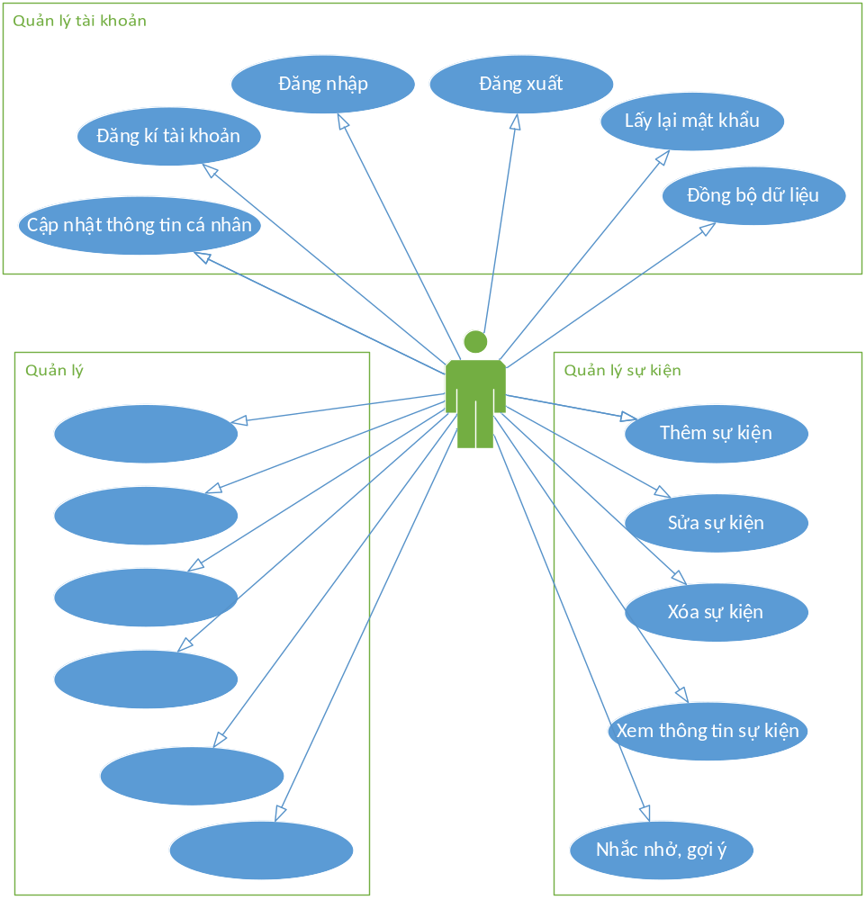

2.2. Danh sách các Actor
STT | Tên Actor | Ý nghĩa/Ghi chú
1 | User | Người sử dụng ứng dụng

2.3. Danh sách các Use-case
STT | Tên Use-case | Ý nghĩa/Ghi chú
1 | Đăng nhập | Đăng nhập vào hệ thống
2 | Đăng xuất | Thoát khỏi hệ thống
3 | Đăng kí tài khoản | Đăng kí tài khoản mới
4 | Cập nhật thông tin cá nhân | Cập nhật thông tin cá nhân như Email, Số điện thoại, địa chỉ,…
5 | Đổi mật khẩu | Đổi mật khẩu người dùng
6 | Lấy lại mật khẩu | Lấy lại mật khẩu qua Email hoặc qua số điện thoại đã đăng kí
7 | Thêm sự kiện | Thêm một sự kiện mới
8 | Sửa sự kiện | Sửa sự kiện đã thêm
9 | Xóa sự kiện | Xóa sự kiện đã có
10 | Xem thông tin sự kiện | Xem các thông tin sự kiện như ngày giờ diễn ra, địa điểm, nội dung,…

2.4. Đặc tả Use-case
2.4.1. Use-Case “Đăng nhập”
Tóm tắt | - Use-case được sử dụng để đăng nhập vào hệ thống. Chỉ khi đăng nhập được vào hệ thống thì người dùng mới được cấp quyền sử dụng các chức năng nghiệp vụ của hệ thống.  - Use-case bắt đầu khi hệ thống được kích hoạt và chưa đăng nhập dưới quyền sử dụng của bất kì người dùng nào. Hoặc khi người dùng chọn đăng xuất ra khỏi hệ thống.
Dòng sự kiện chính | 1. Người dùng nhập thông tin tài khoản đăng nhập, bao gồm tên đăng nhập và mật khẩu đăng nhập.  2. Hệ thống kiểm tra thông tin đăng nhập chính xác.  3. Hiển thị trang thông tin quản lý công việc, quản lý chi tiêu cá nhân.
Dòng sự kiện phụ | 1. Hệ thống kiểm tra thông tin đăng nhập không chính xác.  2. Hiển thị báo lỗi trên màn hình đăng nhập.
Các yêu cầu đặc biệt | - Có kết nối internet
Tiền điều kiện  (pre-condition) | - Trạng thái chưa đăng nhập.  - Hệ thống đã được kết nối thành công tới server.
Hậu điều kiện  (post-condition) | - Hệ thống rơi vào một trong hai trạng thái:  + Đã đăng nhập: sẵn sàng làm việc với người dùng đã đăng nhập.  + Chưa đăng nhập: sẵn sàng cho người dùng đăng nhập lại.  - Hệ thống sẵn sàng cho các thao tác từ người dùng.
2.4.2. Use-Case “Đăng xuất”
Tóm tắt | - Use-case được sử dụng để đăng xuất ra khỏi hệ thống. Sau khi đăng xuất, hệ thống sẽ kết thúc phiên làm việc của người dùng, dữ liệu và phiên làm việc của người dùng sẽ được xóa bỏ tại local.  - Use-case bắt đầu khi hệ thống đang ở trạng thái “Đã đăng nhập” và người dùng muốn kết thúc phiên làm việc và chọn đăng xuất ra khỏi hệ thống.
Dòng sự kiện chính | 1. Hệ thống kết thúc phiên làm việc với người dùng, hệ thống chuyển sang trạng thái “Chưa đăng nhập”.  2. Hệ thống xóa toàn bộ dữ liệu của người dùng trong local (thiết bị đang sử dụng).  3. Hệ thống quay trờ về màn hình đăng nhập.
Dòng sự kiện phụ | - Hệ thống gặp lỗi trong quá trình xóa dữ liệu. Hệ thống sẽ báo lỗi cho người dùng, tiếp tục đăng xuất ra khỏi hệ thống. Dữ liệu chưa được xóa hết sẽ được làm mới trong quá use-case đồng bộ dữ liệu.
Các yêu cầu đặc biệt | Không có
Tiền điều kiện  (pre-condition) | - Hệ thống đang ở trong trạng thái “Đã đăng nhập”.
Hậu điều kiện  (post-condition) | - Hệ thống sẽ rơi vào trạng thái “Chưa đăng nhập”.  - Dữ liệu người dùng trong hệ thống được làm mới.  - Hệ thống sẵn sàng cho các thao tác từ người dùng.

2.4.3. Use-Case “Đăng ký tài khoản”
Tóm tắt | - Use-case được sử dụng để tạo mới thông tin người dùng hệ thống, đăng ký tài khoản sử dụng hệ thống.  - Use-case bắt đầu khi hệ thống đang ở trạng thái “Chưa đăng nhập” và người dùng chọn khởi tạo tài khoản hệ thống.
Dòng sự kiện chính | 1. Người dùng nhập thông tin đăng ký: thông tin cá nhân được yêu cầu, thông tin tài khoản đăng nhập.  2. Hệ thống kiểm tra tính hợp lệ thông tin đăng ký của người dùng.  3. Hệ thống xác đinh thông tin đăng ký hợp lệ.  4. Hệ thống đăng ký thông tin người sử dụng, và cấp quyền cho người dùng vừa đăng ký.  5. Hệ thống thông báo người dùng đã được đăng ký thành công cho người dùng.  6. Hệ thống hiển thị trang đăng nhập.
Dòng sự kiện phụ | 1. Hệ thống xác định thông tin đăng ký không hợp lệ: trùng lắp, không chính xác, v.v…  2. Hệ thống báo lỗi ra màn hình đăng ký.
Các yêu cầu đặc biệt | - Có kết nối internet.
Tiền điều kiện  (pre-condition) | - Hệ thống đang ở trong trạng thái “Chưa đăng nhập”.  - Hệ thống đã được kết nối thành công tới server.
Hậu điều kiện  (post-condition) | - Hệ thống sẽ rơi vào trạng thái “Chưa đăng nhập”.  - Hệ thống sẵn sàng cho các thao tác từ người dùng.
2.4.4. Use-Case “Cập nhật thông tin cá nhân”
Tóm tắt | - Use-case được sử dụng để cập nhật thông tin cá nhân người dùng hệ thống.  - Use-case bắt đầu khi hệ thống đang ở trạng thái “Đã đăng nhập” và người dùng chọn cập nhật thông tin cá nhân.
Dòng sự kiện chính | 1. Người dùng nhập, chỉnh sửa thông tin cá nhân trong màn hình thông tin người dùng.  2. Hệ thống kiểm tra tính hợp lệ thông tin cập nhật của người dùng.  3. Hệ thống xác đinh thông tin cập nhật hợp lệ.  4. Hệ thống cập nhật thông tin người dùng và đồng bộ với server.  5. Hệ thống hiển thị thông tin cá nhân người dùng sau khi cập nhật.  6. Hệ thống thông báo cập nhật thành công cho người dùng.
Dòng sự kiện phụ | 1. Hệ thống xác định thông tin cập nhật không hợp lệ: trùng lắp, không chính xác, v.v…  2. Hệ thống báo lỗi ra màn hình cập nhật thông tin.
Các yêu cầu đặc biệt | - Có kết nối internet.
Tiền điều kiện  (pre-condition) | - Hệ thống đang ở trong trạng thái “Đã đăng nhập”.  - Hệ thống đã được kết nối thành công tới server.
Hậu điều kiện  (post-condition) | - Hệ thống sẵn sàng cho các thao tác từ người dùng.
2.4.5. Use-Case “Đổi mật khẩu”
Tóm tắt | - Use-case được sử dụng để cập nhật thông tin mật khẩu đăng nhập vào hệ thống.  - Use-case bắt đầu khi hệ thống đang ở trạng thái “Đã đăng nhập” và người dùng chọn cập nhật thông tin mật khẩu đăng nhập.
Dòng sự kiện chính | 1. Người dùng nhập thông tin mật khẩu đăng nhập hiện tại và thông tin mật khẩu đăng nhập mới.  2. Hệ thống kiểm tra tính hợp lệ thông tin mật khẩu đăng nhập cập nhật của người dùng.  3. Hệ thống xác đinh thông tin cập nhật hợp lệ.  4. Hệ thống cập nhật thông tin đăng nhập và đồng bộ với server. - - Hệ thống thông báo cập nhật thành công cho người dùng.
Dòng sự kiện phụ | 1. Hệ thống xác định thông tin mật khẩu đăng nhập cập nhật không hợp lệ: thiếu chính xác, mật khẩu hiện tại không chính xác, v.v…  2. Hệ thống báo lỗi ra màn hình cập nhật thông tin.
Các yêu cầu đặc biệt | - Có kết nối internet.
Tiền điều kiện  (pre-condition) | - Hệ thống đang ở trong trạng thái “Đã đăng nhập”.  - Hệ thống đã được kết nối thành công tới server.
Hậu điều kiện  (post-condition) | - Hệ thống sẵn sàng cho các thao tác từ người dùng.

2.4.6. Use-Case “Lấy lại mật khẩu”

Tóm tắt | - Use-case được sử dụng để lấy lại thông tin mật khẩu đăng nhập  - Use-case bắt đầu khi hệ thống đang ở trạng thái “Chưa đăng nhập” và người dùng chọn chức năng lấy lại mật khẩu đăng nhập đã quên.
Dòng sự kiện chính | 1. Người dùng nhập thông tin tên đăng nhập và email đăng ký tương ứng.  2. Hệ thống kiểm tra tính hợp lệ thông tin mật khẩu đăng nhập và thông tin email đăng ký.  3. Hệ thống xác đinh thông tin tên đăng nhập và email hợp lệ.  4. Hệ thống gửi email chứa mã xác nhận đến email đăng ký và thônt báo cho người dùng kiểm tra email để nhận mã xác nhận.  5. Hệ thống hiển thị màn hình nhập mã xác nhận.  6. Người dùng nhập mã xác nhận.  7. Hệ thống kiểm tra mã xác nhận.  8. Hệ thống xác nhận mã xác nhận chính xác, tiến hành hiển thi màn hình nhập mật khẩu đăng nhập mới.  9. Người dùng nhập vào mật khẩu đăng nhập mới.  10. Hệ thống kiểm tra thông tin mật khẩu mới.  11. Hệ thống xác nhận mật khẩu mới hợp lệ, tiến hành cập nhật thông tin mật khẩu đăng nhập cho tài khoản.  12. Hệ thống hiển thị màn hình đăng nhập.
Dòng sự kiện phụ | 1. Hệ thống xác định thông tin email đăng ký và tên đăng nhập không hợp lệ. Hệ thống hiển thị lỗi ra màn hình lấy lại mật khẩu.  2. Hệ thống xác định mã xác nhận không chĩnh xác. Hệ thống hiển thị lỗi ra màn hình nhập mã xác nhận.  3. Hệ thống xấc định thông tin mật khẩu đăng nhập mới không hợp lệ và hiển thị lỗi ra màn hình xác nhận mật khẩu mới.
Các yêu cầu đặc biệt | - Có kết nối internet.
Tiền điều kiện  (pre-condition) | - Hệ thống đang ở trong trạng thái “Chưa đăng nhập”.  - Hệ thống đã được kết nối thành công tới server.
Hậu điều kiện  (post-condition) | - Hệ thống sẵn sàng cho các thao tác từ người dùng.

2.5. Sequence Diagram
2.5.1. Sequence Diagram Đăng kí tài khoản
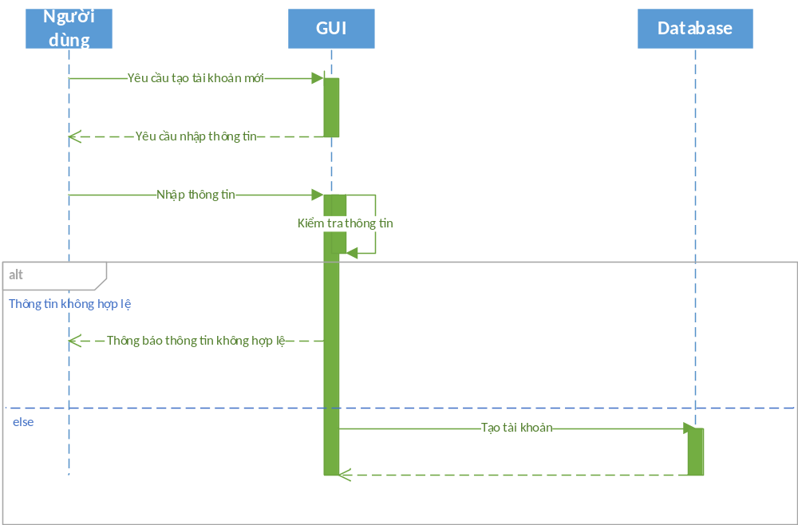
2.5.2. Sequence Diagram Đăng nhập
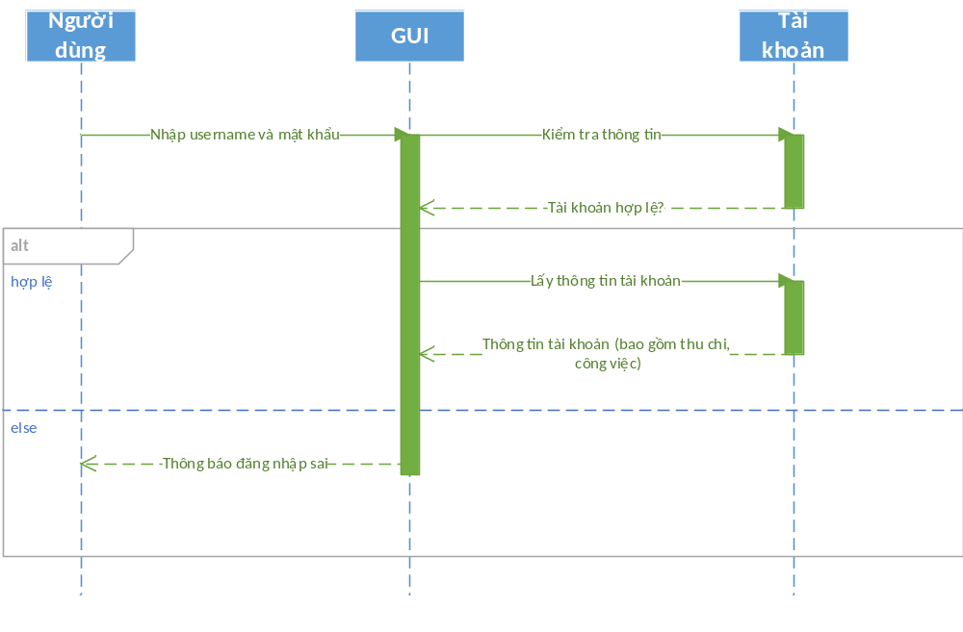
2.5.3. Sequence Diagram Đăng xuất
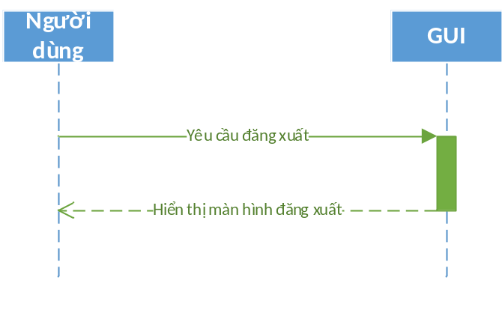
2.5.4. Sequence Diagram Cập nhật thông tin cá nhân
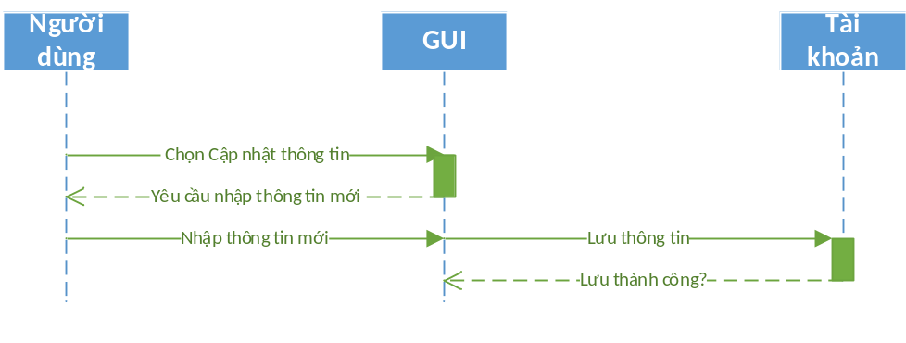
2.5.5. Sequence Diagram Đổi mật khẩu
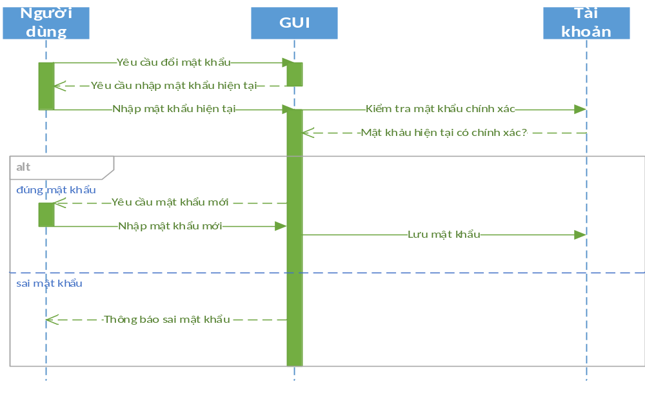
2.5.6. Sequence Diagram Lấy lại mật khẩu
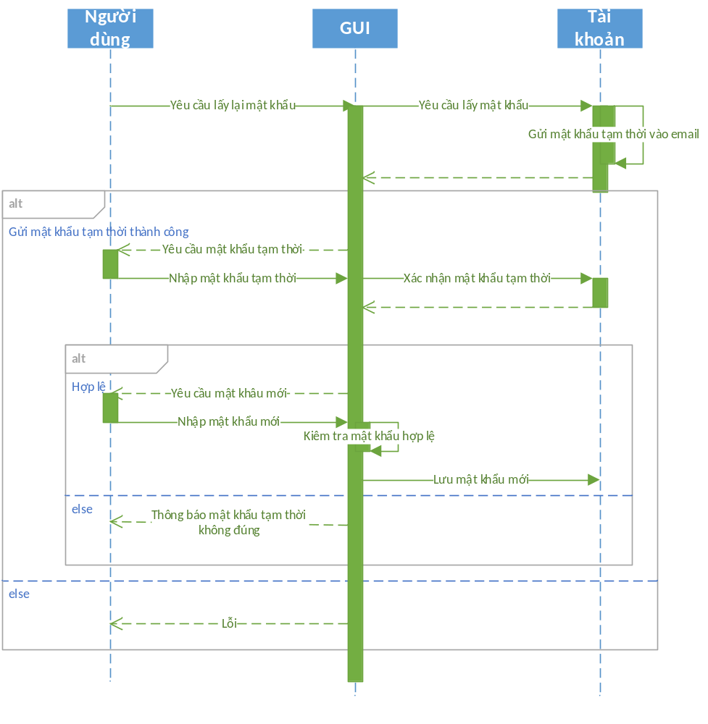

CHƯƠNG 3. PHÂN TÍCH

3.1. Sơ đồ lớp mức phân tích
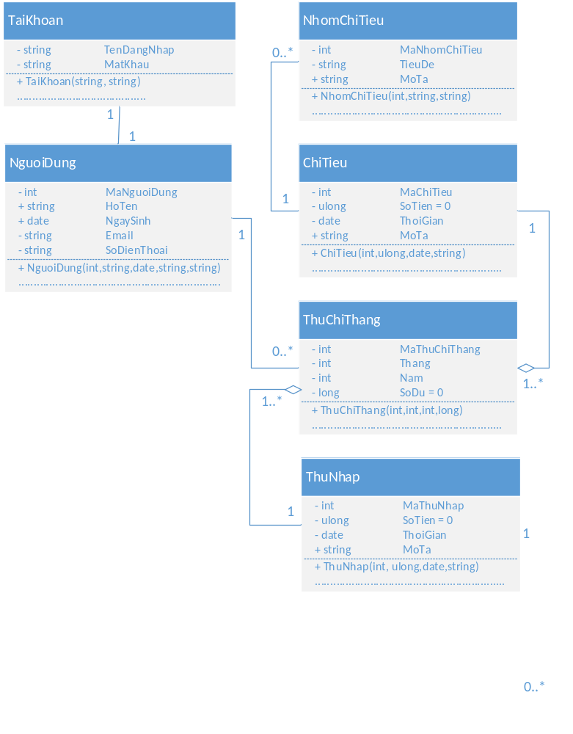

3.2. Danh sách các lớp đối tượng và quan hệ
STT | Tên lớp/quan hệ | Loại | Ý nghĩa/Ghi chú
1 | TaiKhoan | Đối tượng phụ | Tài khoàn: tài khoản đăng nhập vào hệ thống. Mỗi người dùng đăng ký được cấp duy nhất 1 tài khoản để đăng nhập vào hệ thống.
2 | NguoiDung | Đối tượng chính | Người dùng: người sử dụng hệ thống, thông tin người dùng đã được đăng ký với hệ thống.
3 | ThuChiThang | Đối tượng phụ | Thu chi theo tháng: thu và chi theo tháng của người dùng.
4 | ThuNhap | Đối tượng chính | Thu nhập: một hoạt động thu nhập của người dùng.
5 | ChiTieu | Đối tượng chính | Chi tiêu: một hoạt động chi tiêu của người dùng.

3.3. Mô tả chi tiết từng lớp đối tượng
3.3.1. Lớp đối tượng “TaiKhoan”
Danh sách thuộc tính:
STT | Tên thuộc tính | Loại | Ràng buộc | Ý nghĩa/ghi chú
1 | TenDangNhap | Private | Khóa chính | Tên đăng nhập
2 | MatKhau | Private |  | Mật khẩu đăng nhập

Danh sách các trách nhiệm (các phương thức) chính:
STT | Tên phương thức | Loại | Tham số | Kiểu trả về | Ý nghĩa/ghi chú
1 | TaiKhoan | Public | TenDN: string  MatKhau:string | TaiKhoan | Constructor khởi tạo tài khoản đăng nhập, với thông tin tên đăng nhập và mật khẩu đưa vào.
2 | checkTaiKhoan | Public | X: TaiKhoan | Bool | Kiểm tra xem tài khoản 2 tài khoản đăng nhập có trùng khớp hay không? Nếu trùng khớp trả về “true”, ngược lại trả về “false”.
3 | changeMatKhau | Public | X: string | Bool | Thay đổi mật khẩu đăng nhập cho tài khoản. Nếu cập nhật thành công trả về “true”, ngược lại trả về “false”.

3.3.2. Lớp đối tượng “NguoiDung”
Danh sách thuộc tính:
STT | Tên thuộc tính | Loại | Ràng buộc | Ý nghĩa/ghi chú
1 | MaNguoiDung | Private | Khóa chính | Mã số của người dùng
2 | HoTen | Public |  | Họ và tên của người dùng
3 | NgaySinh | Public |  | Ngày sinh của người dùng
4 | Email | Private |  | Email đăng ký
5 | SoDienThoai | Private |  | Số điện thoại liên lạc

Danh sách các trách nhiệm (các phương thức) chính:
STT | Tên phương thức | Loại | Tham số | Kiểu trả về | Ý nghĩa  Ghi chú
1 | NguoiDung | Public | MaND: int  HoTen:string  NgaySinh:date  Email:string  SDT: string | NguoiDung | Constructor khởi tạo người dùng, với thông tin chi tiết được đưa vào từ tham số.
2 | getMaNguoiDung | Public |  | Int | Trả về mã số người dùng.
3 | getEmailRegister | Public |  | String | Trả về email đăng ký.
4 | getSoDienThoai | Public |  | String | Trả về số điện thoại liên lạc.
5 | updateSoDienThoai | Public | SDT: string | Bool | Cập nhật số điện thoại liên lạc.

3.4. Sơ đồ trạng thái
3.4.7. State diagram “Đăng nhập”
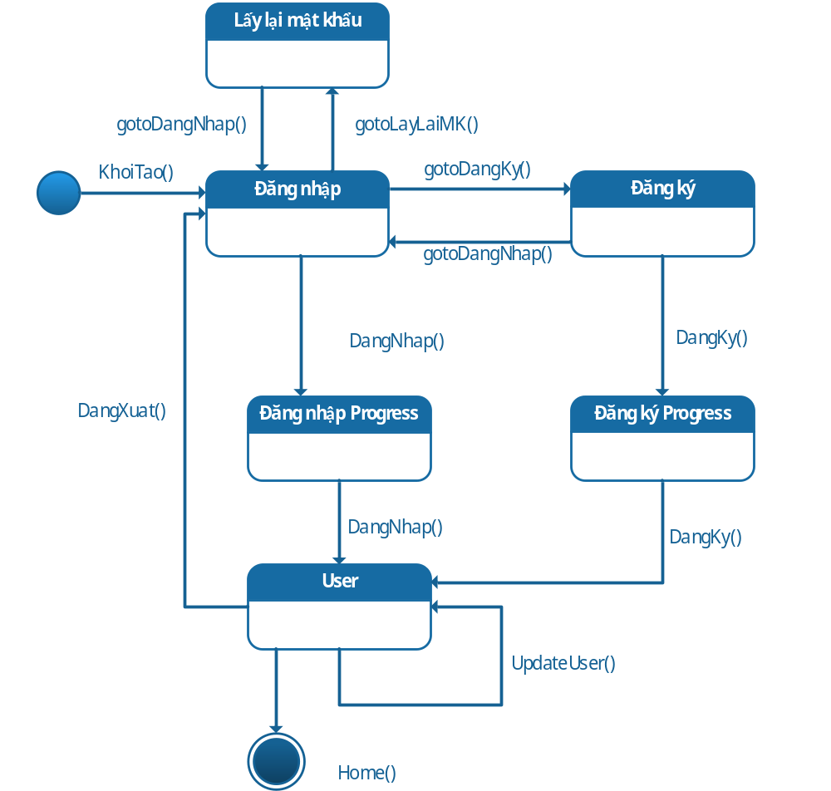

CHƯƠNG 4. THIẾT KẾ DỮ LIỆU

4.1. Sơ đồ logic dữ liệu lưu trên Server
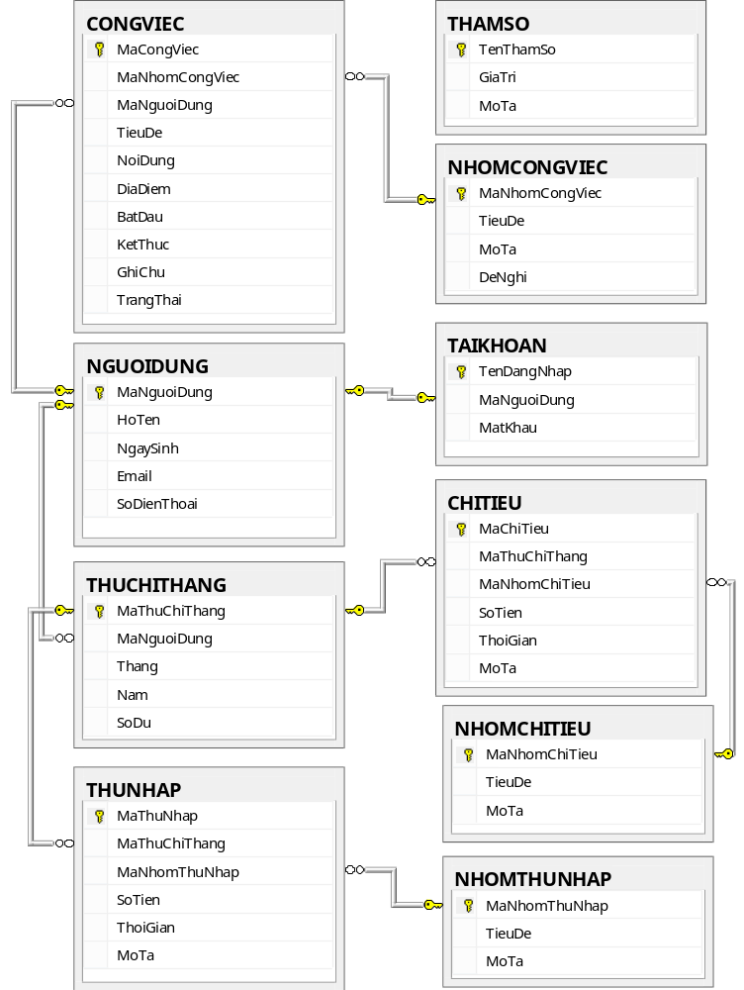

4.2. Mô tả chi tiết các kiểu dữ liệu trong sơ đồ logic dữ liệu lưu trên Server
4.2.1. Bảng dữ liệu “NguoiDung”
Sơ đồ:
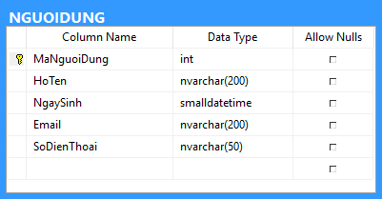
Bảng mô tả chi tiết:
STT | Tên thuộc tính | Kiểu | Ràng buộc | Ý nghĩa/ghi chú
1 | MaNguoiDung | Int | Khóa chính | Mã người dùng
2 | HoTen | Nvarchar |  | Họ và tên
3 | NgaySinh | SmallDateTime |  | Ngày sinh
4 | Email | Nvarchar |  | Thư điện tử đăng ký
5 | SoDienThoai | Nvarchar |  | Số điện thoại
4.2.2. Bảng dữ liệu “TaiKhoan”
Sơ đồ:
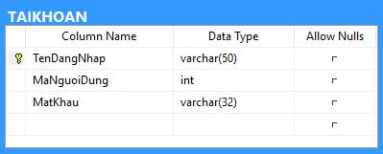
Bảng mô tả chi tiết:
STT | Tên thuộc tính | Kiểu | Ràng buộc | Ý nghĩa/ghi chú
1 | TenDangNhap | Nvarchar | Khóa chính | Tên đăng nhập
2 | MaNguoiDung | Int | Khóa ngoại | Mã người dùng
3 | MatKhau | Nvarchar |  | Mật khẩu

CHƯƠNG 5. THIẾT KẾ KIẾN TRÚC

5.1. Kiến trúc hệ thống
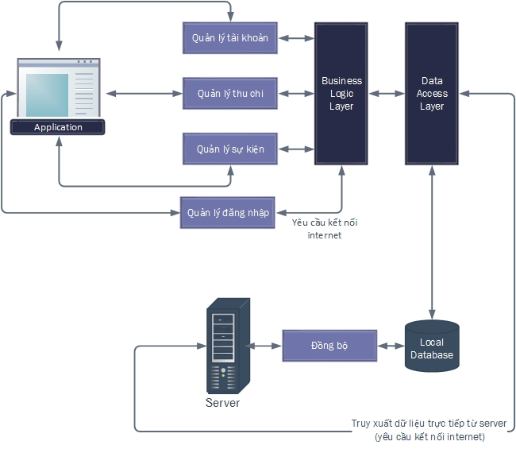
Sơ đồ kiến trúc hệ thống
Sử dụng mô hình 3 lớp (3 Layer):
- Presentation Layer: Lớp giao diện (giao tiếp với người sử dụng): chỉ thuần xử lý việc giao tiếp với người sử dụng, nhập xuất, … mà không thực hiện việc tính toán, kiểm tra, xử lý, hay các thao tác liên quan đến cơ sở dữ liệu.
- Business Logic Layer: Lớp xử lý nghiệp vụ, lớp này chuyên thực hiện các xử lý, kiểm tra các ràng buộc, các qui tắc ứng xử của phần mềm, các chức năng chủ yếu, … Việc thực hiện này độc lập với cách thiết kế cũng như cài đặt giao diện. Thông tin cho lớp này thực hiện các xử lý của mình được lấy từ lớp giao diện.
- Data Access Layer: Lớp dữ liệu, lớp này chuyên thực hiện các công việc liên quan đến lưu trữ và truy xuất dữ liệu của ứng dụng. Dữ liệu có thể lấy từ cơ sở dữ liệu (Access, SQL Server …) hoặc tập tin (text, binary, XML …). Lớp này thực hiện kết nối trực tiếp với cơ sở dữ liệu và thực hiện tất cả các thao tác liên quan đến cơ sở dữ liệu mà phần mềm cần.
Kiến trúc hệ thống Phần mềm quản lý thu chi cá nhân được xây dựng gồm 3 thành phần:
STT | Thành phần | Mô tả
1 | Application | Giao diện chính của chương trình, quản lý tất cả các module hệ thống
2 | Local Database | Cơ sở dữ liệu được lưu trữ cục bộ trên thiết bị
3 | Server | Cơ sở dữ liệu được lưu trữ trực tuyến trên Server Host

Các module chính:
STT | Module | Mô tả
1 | Quản lý đăng nhập | Quản lý các tác vụ đăng nhập, đăng xuất hệ thống
2 | Quản lý tài khoản | Quản lý thông tin người dùng (User)
3 | Quản lý thu chi | Quản lý thông tin thu chi của User
4 | Quản lý sự kiện | Quản lý thông tin sự kiện của User
5 | Đồng bộ | Đồng bộ dữ liệu giữa Local và Server

5.2. Mô tả chi tiết từng thành phần trong hệ thống
5.2.1. Quản lý đăng nhập
Là module quản lý tác vụ đăng nhập, đăng xuất tài khoản, các chức năng chính:
- Đăng nhập (yêu cầu kết nối internet)
- Đăng xuất
- Lấy lại mật khẩu (yêu cầu kết nối internet)
- Đăng ký (yêu cầu kết nối internet)
Sơ đồ:
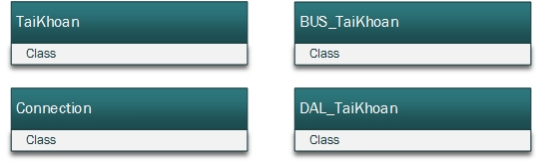
Mô tả chi tiết:
STT | Lớp đối tượng | Mô tả
1 | TaiKhoan | Lớp đối tượng tài khoản đăng nhập
2 | Connection | Lớp kết nối Database
3 | BUS_TaiKhoan | Lớp xử lý nghiệp vụ
4 | DAL_TaiKhoan | Lớp liên kết truy xuất dữ liệu từ Database

5.2.2. Quản lý tài khoản
Là module quản lý thông tin người dùng (User) sau khi đăng nhập thành công vào hệ thống, gồm các chức năng:
- Xem thông tin cá nhân
- Chỉnh sửa thông tin (yêu cầu kết nối internet)
- Đổi mật khẩu (yêu cầu kết nối internet)
- Đăng xuất
Sơ đồ:
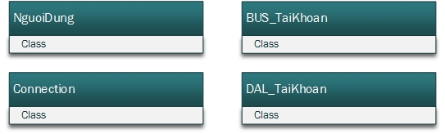
Mô tả chi tiết:
STT | Lớp đối tượng | Mô tả
1 | NguoiDung | Lớp đối tượng thông tin người dùng (User)
2 | Connection | Lớp kết nối Database
3 | BUS_TaiKhoan | Lớp xử lý nghiệp vụ
4 | DAL_TaiKhoan | Lớp liên kết truy xuất dữ liệu từ Database

CHƯƠNG 6. THIẾT KẾ GIAO DIỆN

6.1. Danh sách các màn hình
STT | Tên màn hình | Ý nghĩa/Ghi chú
1 | Đăng kí tài khoản | Đăng kí tài khoản mới lúc vừa cài đặt ứng dụng lên thiết bị
2 | Đăng nhập | Đăng nhập vào tài khoản lúc vừa cài đặt ứng dụng lên thiết bị
3 | Cập nhật thông tin cá nhân | Cập nhật lại các thông tin cá nhân như tên, ngày sinh, Email, số điện thoại
4 | Đổi mật khẩu | Cập nhật mật khẩu mới
5 | Lấy lại mật khẩu | Lấy lại mật khẩu qua Mail hoặc điện thoại khi quên mật khẩu
6 | Đồng bộ | Đồng bộ hóa dữ liệu giữa Server và Local
7 | Thêm thu chi | Thêm khoản thu chi mới
8 | Xem thông tin thu chi | Xem thông tin thu chi như: Ngày chi, số tiền, nội dung,…
9 | Sửa thu chi | Sửa thông tin thu chi đã có trong hệ thống
10 | Xóa thu chi | Xóa thu chi có trong hệ thống
11 | Thống kê thu chi | Thống kê thu chi hàng tháng, hàng năm
12 | Dự đoán gợi ý | Dự đoán ngày ngày hết tiền dự vào mức thu chi trung bình và đưa ra các gợi ý tiết kiệm chi tiêu
13 | Thêm sự kiện | Thêm sự kiện mới
14 | Xem thông tin sự kiện | Xem thông tin sự kiện như ngày diễn ra, địa điểm, nội dung,…
15 | Sửa sự kiện | Sửa các thông tin sự kiện trong hệ thống
16 | Xóa sự kiện | Xóa sự kiện có trong hệ thống
17 | Nhắc nhở gợi ý | Nhắc nhở báo biểu cho người dùng

6.2. Mô tả chi tiết mỗi màn hình
6.2.1. Màn hình “Đăng kí tài khoản”
Hình chụp giao diện:
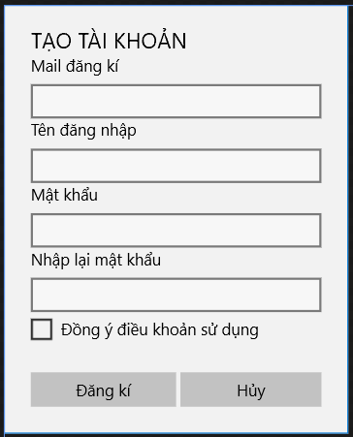
Mô tả chi tiết giao diện:
STT | Tên | Kiểu | Ràng buộc | Mô tả
1 | txtEmail | TextBox | Bắt buộc là địa chỉ Mail có dạng *@*.*. Nếu sai bắt nhập lại. | Email người dùng dùng trong trường hợp quên mật khẩu
2 | txtUserName | TextBox | Theo quy chuẩn quy định. Độ dài tối thiểu 8 kí tự tối đa 20 kí tự. Trong đó phải chứa cả chữ và số và không sử dụng chữ có dấu cũng như không sử dụng các kí tự đặc biệt. | Tên người dùng đăng nhập ứng dụng
3 | txtPassWord | TextBox | Theo quy chuẩn quy định. Độ dài tối thiểu 8 kí tự tối đa 20 kí tự. Trong đó phải chứa cả chữ và số và không sử dụng chữ có dấu cũng như không sử dụng các kí tự đặc biệt. | Mật khẩu người dùng
4 | btnRegister | Button |  | Đăng kí tài khoản với các trường đã nhập
5 | btnLogIn | Button |  | Chuyển sang Đăng nhập
6 | btnForgotPassword | Button | Kích hoạt hiển thị khi Email hoặc username nhập vào đã tồn tại trong CSDL | Chuyển sang chức năng lấy lại mật khẩu
6.2.2. Màn hình “Đăng nhập”
Hình chụp giao diện:
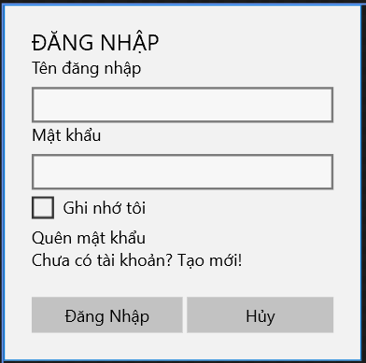
Mô tả chi tiết giao diện:
STT | Tên | Kiểu | Ràng buộc | Mô tả
1 | txtUserName | TextBox | Theo quy chuẩn quy định. Độ dài tối thiểu 8 kí tự tối đa 20 kí tự. Trong đó phải chứa cả chữ và số và không sử dụng chữ có dấu cũng như không sử dụng các kí tự đặc biệt. | Tên người dùng đăng nhập ứng dụng
2 | txtPassWord | TextBox | Theo quy chuẩn quy định. Độ dài tối thiểu 8 kí tự tối đa 20 kí tự. Trong đó phải chứa cả chữ và số và không sử dụng chữ có dấu cũng như không sử dụng các kí tự đặc biệt. | Mật khẩu người dùng
3 | btnLogIn | Button | Hoạt động khi đã nhập đủ tên tài khoản và mật khẩu | Đăng nhập vào ứng dụng
4 | btnRegister | Button |  | Đăng kí tài khoản nếu chưa có tài khoản
5 | btnCancel | Button |  | Hủy đăng nhập

6.2.3. Màn hình “Cập nhật thông tin cá nhân’
Hình chụp giao diện:
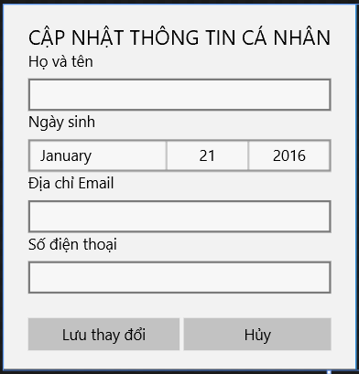
Mô tả chi tiết giao diện:
STT | Tên | Kiểu | Ràng buộc | Mô tả
1 | txtName | TextBox | Không chứa các kí tự đặc biệt | Họ và tên người dùng ứng dụng
2 | txtBirthDay | TextBox | Ngày sinh nhỏ hơn ngày hiện tại | Ngày sinh của người dùng
3 | txtEmail | TextBox | Bắt buộc là địa chỉ Mail có dạng *@*.*. Nếu sai bắt nhập lại. | Email người dùng dùng trong trường hợp quên mật khẩu
4 | txtPhone | TextBox | Số điện thoại người dùng theo chuẩn. Không chưa kí tự chỉ bao gồm số | Số điện thoại dùng trong trường hợp người dùng muốn lấy lại mật khẩu qua tin nhắn SMS
5 | btnUpdate | Button | Hoạt động khi đã nhập đủ các trường | Cập nhật thông tin người dùng
6 | btnCancel | Button |  | Hủy cập nhật thông tin người dùng
6.2.4. Màn hình “Đổi mật khẩu”
Hình chụp giao diện:
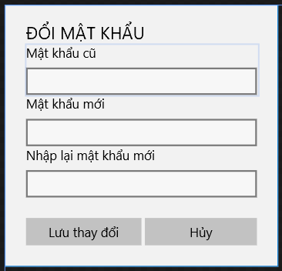
Mô tả chi tiết giao diện:
STT | Tên | Kiểu | Ràng buộc | Mô tả
1 | txtOldPassWord | TextBox | Đúng với mật khẩu cũ trong hệ thống | Mật khẩu cũ
2 | txtNewPassWord | TextBox | Theo quy chuẩn quy định. Độ dài tối thiểu 8 kí tự tối đa 20 kí tự. Trong đó phải chứa cả chữ và số và không sử dụng chữ có dấu cũng như không sử dụng các kí tự đặc biệt. Và không trùng với mật khẩu cũ. | Mật khẩu mới người dùng muốn cập nhật
3 | txtConfirmNewPassWord | TextBox | Dữ liệu nhập vào giống txtNewPassWord | Xác nhận mật khẩu nhập vào lần 2
4 | btnUpdate | Button | Hoạt động khi nhập đủ các trường | Cập nhật mật khẩu mới
5 | btnCancel | Button |  | Hủy đổi mật khẩu

6.2.5. Màn hình “Lấy lại mật khẩu”
Hình chụp giao diện:
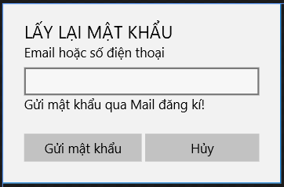
Mô tả chi tiết giao diện:
STT | Tên | Kiểu | Ràng buộc | Mô tả
1 | txtEmailOrPhone | TextBox | Nhập Email hoặc số điện thoại đúng với trong hồ sơ cá nhân lúc đăng kí | Số điện thoại hoặc mail để hệ thống gửi mật khẩu
2 | btnSend | Button | Đã nhập Email hoặc mật khẩu | Gửi mật khẩu cho người dùng

CHƯƠNG 7. KẾT LUẬN

7.1. Môi trường phát triển và Môi trường triển khai
7.1.1. Môi trường phát triển ứng dụng
- Hệ điều hành: Microsoft Windows 10 Education.
- Công cụ xây dựng ứng dụng: Visual Studio 2015.
- Hệ quản trị cơ sở dữ liệu: SQL Server 2012.
- Công cụ phân tích thiết kế: Visio 2013.
- Công nghệ sử dụng: ASP.NET MVC
- Các thư viện đã dùng: Nuget.
7.1.2. Môi trường triển khai ứng dụng thử nghiệm
- Hệ điều hành: Microsoft Windows 10, triển khai trên localhost với IIS Server.
- Cần có .Net Framework 4.5.
- Tương thích các thiết bị: Máy tính bàn, Laptop, Máy tính bảng, Xbox, WindowsPhone như Lumia hoặc Microsoft.
7.1.3. Môi trường triển khai ứng dụng thực tế
- Mua tên miền: thienhungnamnhan.com
* Sử dụng máy tính đặt tại nhà hàng làm server
- Mua máy trạm với chip Intel Xeon, Ram 16GB, SSD 512GB
- Sử dụng Windows Server hoặc CENTOS làm hệ điều hành cho máy chủ
* Sử dụng server của các nhà cung cấp
- Server IIS trên: Azure, Amazon,…
7.1.3. Yêu cầu khác
- Có kết nối mạng để thực hiện chức năng đồng bộ

7.2. Kết quả đạt được
a

7.3. Hướng phát triển
a

TÀI LIỆU THAM KHẢO
- Slide môn học Phương pháp phát triển phần mềm hướng đối tượng của giảng viên.
- Sách: User experience guidelines for Universal Windows Platform (UWP) apps.
- Learning UML
- Fundamentals of Object-oriented Design in UML
- UML: A Beginner's Guide
- Real Time UML: Advances in the UML for Real-time Systems
Các nguồn tài liệu từ Internet:
- https://www.google.com.vn/
- http://stackoverflow.com/
- http://windows.microsoft.com/en-us/windows-10/support
- http://www.windows10update.com/windows-10-tutorials/
- http://www.gcflearnfree.org/windows10
- https://www.sqlite.org/
- http://www.tutorialspoint.com/sqlite/
- http://www.tenforums.com/tutorials/
- https://mva.microsoft.com/product-training/windows
- https://www.ibm.com/developerworks/vn/library/bell/
- https://www.ibm.com/developerworks/vn/library/3101/

- HẾT -

